ЕВРАЗИЙСКИЙ СОВЕТ ПО СТАНДАРТИЗАЦИИ, МЕТРОЛОГИИ И СЕРТИФИКАЦИИ
(ЕАСС)

EURO-ASIAN COUNCIL FOR STANDARDIZATION, METROLOGY AND CERTIFICATION
(EASC)
 | МЕЖГОСУДАРСТВЕННЫЙ  СТАНДАРТ | ГОСТ ISO  374-2—  202Х  (проект, RU,  первая редакция)

Система стандартов безопасности труда
СРЕДСТВА ИНДИВИДУАЛЬНОЙ ЗАЩИТЫ РУК.
ПЕРЧАТКИ ДЛЯ ЗАЩИТЫ ОТ ХИМИЧЕСКИХ ВЕЩЕСТВ И МИКРООРГАНИЗМОВ
Часть 2
Определение устойчивости к прониканию

(ISO 374-2:2019, Protective gloves against dangerous chemicals and micro-organisms — Part 2: Determination of resistance to penetration, IDT)

Настоящий стандарт не подлежит применению до его принятия

Минск
Евразийский совет по стандартизации, метрологии и сертификации
202_
Предисловие
Евразийский совет по стандартизации, метрологии и сертификации (ЕАСС) представляет собой региональное объединение национальных органов по стандартизации государств, входящих в Содружество Независимых Государств. В дальнейшем возможно вступление в ЕАСС национальных органов по стандартизации других государств.
Цели, основные принципы и общие правила проведения работ по межгосударственной стандартизации установлены ГОСТ 1.0 «Межгосударственная система стандартизации. Основные положения» и ГОСТ 1.2 «Межгосударственная система стандартизации. Стандарты межгосударственные, правила и рекомендации по межгосударственной стандартизации. Правила разработки, принятия, обновления и отмены»

Сведения о стандарте
1 ПОДГОТОВЛЕН Федеральным государственным бюджетным учреждением «Российский институт стандартизации» (ФГБУ «Институт стандартизации») на основе собственного перевода на русский язык англоязычной версии документа, указанного в пункте 4
2 ВНЕСЕН Федеральным агентством по техническому регулированию и метрологии
3 ПРИНЯТ Евразийским советом по стандартизации, метрологии и сертификации (протокол от № )
За принятие проголосовали:
Краткое наименование страны по МК  (ИСО 3166) 004–97 | Код страны по МК (ИСО 3166) 004–97 | Сокращенное наименование  национального органа  по стандартизации

4 Настоящий стандарт идентичен международному стандарту ISO 374-2:2019 «Перчатки для защиты от химических веществ и микроорганизмов. Часть 2. Определение устойчивости к прониканию» («Protective gloves against dangerous chemicals and micro-organisms — Part 2: Determination of resistance to penetration», IDT).
Международный стандарт разработан техническим комитетом по стандартизации ISO/TC 94 «Средства индивидуальной защиты. Защитная одежда и оборудование», подкомитетом SC 13 «Защитная одежда» Международной организации по стандартизации (ISO).
Наименование настоящего стандарта изменено относительно наименования указанного международного стандарта в целях приведения в соответствие с ГОСТ 1.5 (подраздел 3.6) и для увязки с наименованиями и терминологией, принятыми в существующем комплексе межгосударственных стандартов.
При применении настоящего стандарта рекомендуется использовать вместо ссылочных международных стандартов соответствующие им межгосударственные стандарты, сведения о которых приведены в дополнительном приложении ДА
5 ВЗАМЕН ГОСТ EN 374-2–2019
6 Некоторые элементы настоящего стандарта могут являться объектами патентных прав
Информация о введении в действие (прекращении действия) настоящего стандарта и изменений к нему на территории указанных выше государств публикуется в указателях национальных стандартов, издаваемых в этих государствах, а также в сети Интернет на сайтах соответствующих национальных органов по стандартизации.
В случае пересмотра, изменения или отмены настоящего стандарта соответствующая информация будет опубликована на официальном интернет-сайте Межгосударственного совета по стандартизации, метрологии и сертификации в каталоге «Межгосударственные стандарты»

Исключительное право официального опубликования настоящего стандарта на территории указанных выше государств принадлежит национальным (государственным) органам по стандартизации этих государств

Содержание
1 Область применения…………………………………………………………………….
2 Нормативные ссылки.....………………………………………………………….…….
3 Термины и определения.………………………………………………………….…….
4 Методы испытаний................……………….............................................................
4.1 Оценка герметичности сжатым воздухом.......................................................
4.2 Гидравлический метод оценки герметичности................................................
4.3 Замечания..........................................................................................................
5 Отбор образцов........................................................................................................
6 Оборудование..........................................................................................................
6.1 Оценка герметичности сжатым воздухом.......................................................
6.2 Гидравлический метод оценки герметичности................................................
7 Проведение испытаний............................................................................................
7.1 Общие положения.............................................................................................
7.2 Оценка герметичности сжатым воздухом.......................................................
7.3 Гидравлический метод оценки герметичности...............................................
8 Протокол испытаний.................................................................................................
Приложение А (справочное) Справочное приложение, используемое для оценки качества в процессе производства...................................................
Приложение ДА (справочное) Сведения о соответствии ссылочных международных стандартов межгосударственным стандартам……………………………….....................................
Библиография.............................................................................................................

МЕЖГОСУДАРСТВЕННЫЙ СТАНДАРТ
Система стандартов безопасности труда
СРЕДСТВА ИНДИВИДУАЛЬНОЙ ЗАЩИТЫ РУК.
ПЕРЧАТКИ ДЛЯ ЗАЩИТЫ ОТ ХИМИЧЕСКИХ ВЕЩЕСТВ И МИКРООРГАНИЗМОВ
Часть 2
Определение устойчивости к прониканию

Occupational safety standards system. Personal protective means of hands. Protective gloves against dangerous chemicals and micro-organisms. Part 2. Determination of resistance to penetration
Дата введения –

1 Область применения
Настоящий стандарт устанавливает метод определения устойчивости перчаток для защиты от химических веществ и микроорганизмов к прониканию.

2 Нормативные ссылки
В настоящем стандарте использованы нормативные ссылки на следующие стандарты. Для датированных ссылок используют только указанное издание ссылочного стандарта. Для недатированных ссылок – последнее издание (включая все изменения).
ISO 374-1, Protective gloves against dangerous chemicals and micro-organisms — Part 1: Terminology and performance requirements for chemical risks (Перчатки для защиты от химических веществ и микроорганизмов. Часть 1. Терминология и требования к эксплуатационным характеристикам перчаток для защиты от химических веществ)
3 Термины и определения
В настоящем стандарте применены термины и определения по ISO 374-1.
ISО и IEC ведут терминологические базы данных для использования в стандартизации по следующим электронным адресам:
- платформа онлайн-просмотра ISO: доступна по адресу https://www.iso.org/obp;
- электропедия IEC: доступна по адресу http://www.electropedia.org/.

4 Методы испытаний

4.1 Оценка герметичности сжатым воздухом
Перчатку помещают в воду и заполняют ее сжатым воздухом. Места нарушения герметичности определяют по потоку пузырьков воздуха с поверхности перчатки.

4.2 Гидравлический метод оценки герметичности
Перчатку наполняют водой. Места нарушения герметичности определяют по появлению капель воды на внешней поверхности перчатки.

4.3 Замечания
Оценка герметичности сжатым воздухом применима не ко всем перчаткам. Например, разные части некоторых перчаток могут наполняться воздухом неравномерно. Если невозможно применить оценку герметичности сжатым воздухом, то используют только гидравлический метод оценки герметичности.
Для обоих методов не принимают во внимание появление утечки на расстоянии 40 мм от края водонепроницаемой области.
5 Отбор образцов
Одинаковые перчатки каждого размера в количестве не менее 4 шт. составляют набор образцов для проведения испытаний. За цикл проводят испытание одного набора.
По ряду причин некоторые перчатки не могут быть испытаны, например из-за создания неравномерного, слишком высокого давления в пробах или из-за того, что толщина материала не дает возможности надевать перчатку на держатель.
Если одна перчатка из набора образцов не выдержала испытание, то весь набор регистрируют как не прошедший испытание.
При производственном контроле, т.е. при осуществлении контроля производителем или аудиторской организацией, используют информацию, приведенную в приложении А.
6 Оборудование
6.1 Оценка герметичности сжатым воздухом
6.1.1 Конический стакан для крепления и дальнейшего испытания перчатки. Стакан должен вращаться вокруг оси на 180°.
6.1.2 Устройство для подачи воздуха.
6.1.3 Емкость с водой.
6.1.4 Манометр с диапазоном измерения от 0 до 10 кПа.
6.1.5 Система регулировки давления.
Примеры подходящего оборудования приведены на рисунке 1 и рисунке 2.
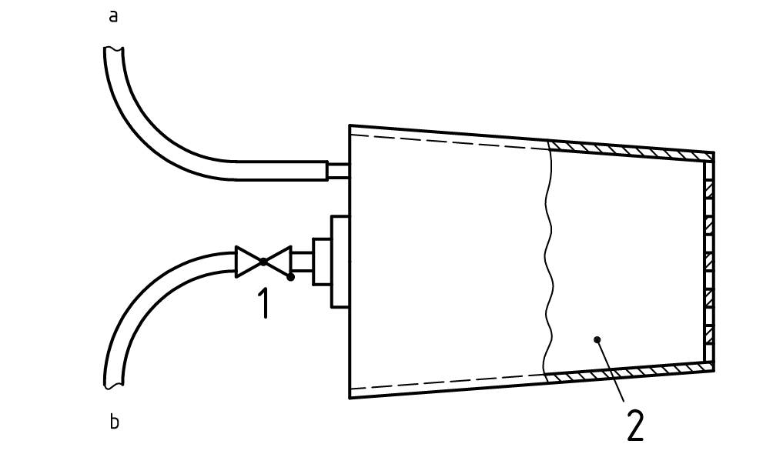
1 – обратный клапан; 2 – конический стакан; ª – подводка к манометру; ^{b} – подводка к инструментальной панели
Рисунок 1 — Конический стакан
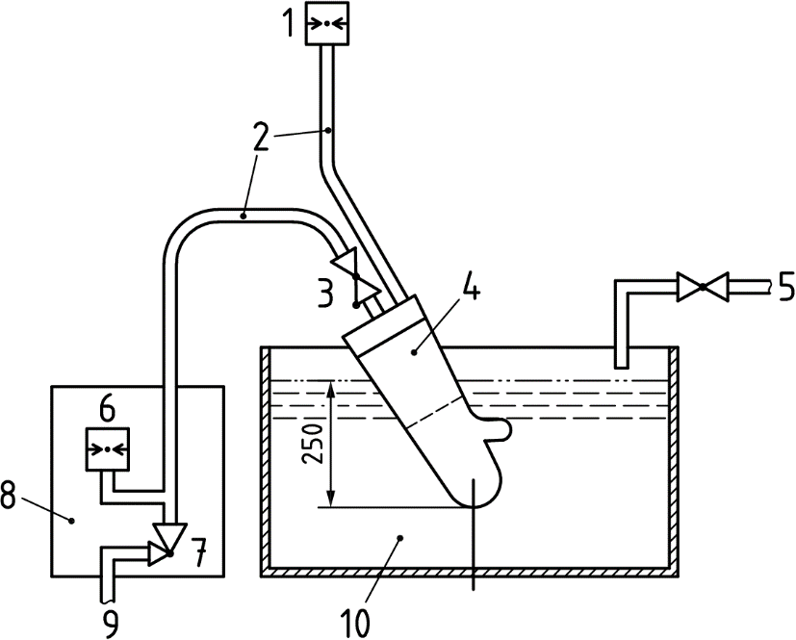
1 – манометр; 2 – гибкие трубки; 3 – обратный клапан; 4 – конический стакан; 5 – подача воды; 6 – манометр; 7 – регулятор давления; 8 – панель инструментов; 9 – подача сжатого воздуха; 10 – ванна
Рисунок 2 — Установка для оценки герметичности сжатым воздухом
6.2 Гидравлический метод оценки герметичности
6.2.1 Используют прозрачную пластиковую полую трубку с открытыми краями, верхний край которой оснащен крючком. Трубка должна иметь длину 380 мм и диаметр, позволяющий удерживать испытуемые перчатки. На расстоянии 40 мм от нижнего края нанесена метка (см. рисунок 3).
Размеры в миллиметрах
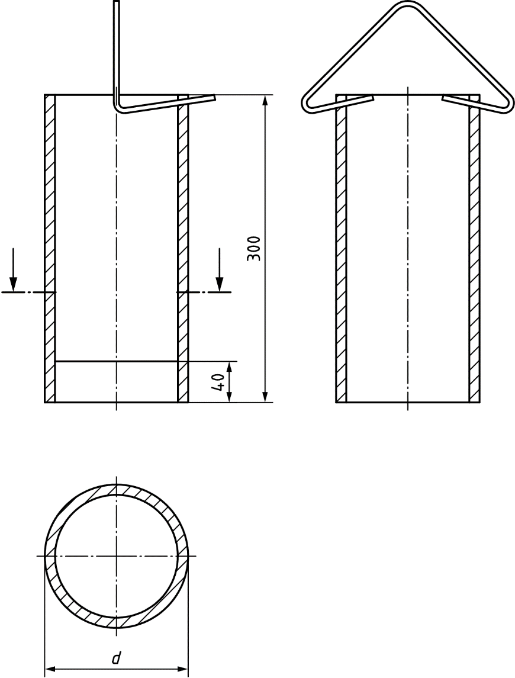
Рисунок 3 — Трубка с крючком
6.2.2 Эластичная лента на липучке или другой застежке.
6.2.3 Стенд с горизонтальной штангой для удерживания трубки с крючком (см. рисунок 4). Штанга должна удерживать все количество испытуемых перчаток.
6.2.4 Устройство для подачи воды вместимостью не менее 1000 см³.
6.2.5 Допускается использовать любое другое приспособление для крепления перчатки. Приспособление должно удерживать на стержне перчатку, наполненную водой до 40 мм от края манжеты. Диаметр трубки должен соответствовать диаметру перчатки. Приспособление должно удерживать перчатку, даже если перчатка наполнена большим количеством воды.
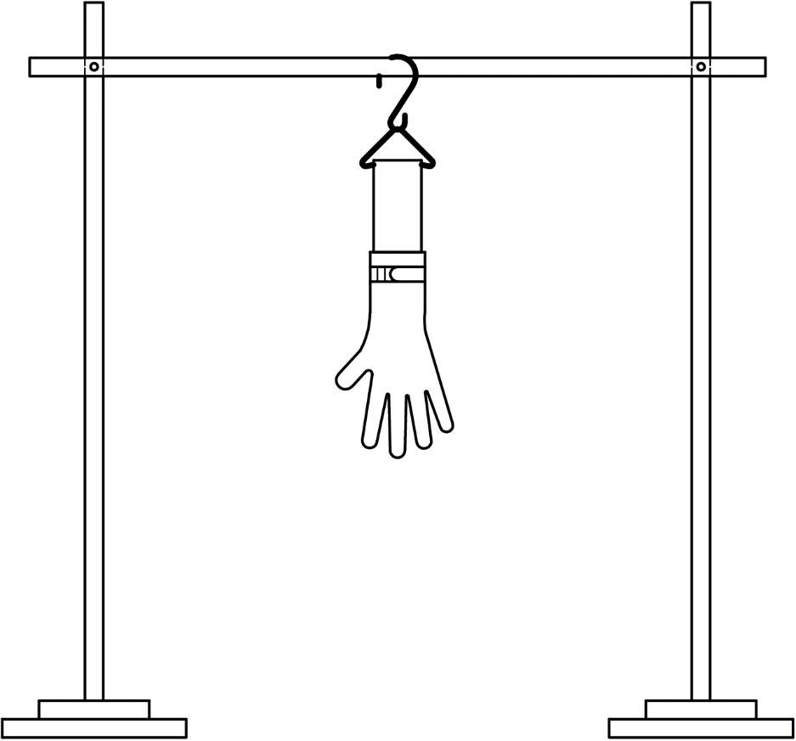
Рисунок 4 — Стенд для удерживания трубки

7 Проведение испытаний

7.1 Общие положения
Перчатку аккуратно извлекают из упаковки. Записывают идентификационный номер образца, номер партии, размер партии и наименование торговой марки. Осматривают перчатку на наличие разрывов, отверстий, надрывов. Если указанные дефекты обнаружены, то регистрируют, что перчатка не прошла визуальный осмотр.

7.2 Оценка герметичности сжатым воздухом
7.2.1 Перчатку закрепляют на коническом стакане и, опустив перчатку в воду комнатной температуры, наполняют ее воздухом до давления Х кПа (см. таблицу 1), плюс избыточное давление, составляющее 1 кПа на 100 мм погружения, измеренное на кончиках пальцев, ближайших ко дну емкости с водой. Например, на 250 мм погружения на кончиках пальцев к давлению воздуха, указанному в таблице 1, добавляется 2,5 кПа.
Внутреннее давление должно нагнетаться с пределом отклонения ± 10 % в течение 2 мин, контроль возможного появления пузырьков воздуха проводят в течение (30 ± 5) с.
Таблица 1 — Давление воздуха
Номинальная толщина перчатки e, мм,  представленная изготовителем | Давление воздуха X, кПа
e ≤ 0,3 | 0,5
0,3 < e ≤ 0,5 | 2,0
0,5 < e ≤ 1,0 | 5,0
e > 1,0 | 6,0

7.2.2 Перчатки длиной до 250 мм погружают в воду вертикально так, чтобы вода покрывала как можно большую поверхность перчатки.
Перчатки длиной более 250 мм погружают в воду под углом таким образом, чтобы вода покрывала как можно бо́льшую поверхность перчатки, а глубина погружения кончика среднего пальца составляла (250 ± 10) мм. Перчатку, закрепленную на коническом стакане, поворачивают и осматривают всю ее поверхность на наличие пузырьков воздуха (см. рисунок 2).

7.3 Гидравлический метод оценки герметичности
7.3.1 Перчатку надевают на открытый конец пластиковой трубки, совмещая край манжеты с отметкой 40 мм (см. рисунок 3), и закрепляют эластичной лентой, чтобы крепление было водонепроницаемым.
7.3.2 Перчатку через трубку наполняют водой объемом не менее 1000 см³ так, чтобы полностью заполнить перчатку и достичь отметки 40 мм. Вода должна быть комнатной температуры.
В зависимости от материала и размеров испытуемой перчатки некоторое количество воды из 1000 см³ может остаться в трубке.
Для исключения чрезмерного растяжения перчатки под весом воды может быть использовано специальное приспособление.
7.3.3 Перчатку незамедлительно осматривают с целью обнаружения утечки. Не допускается при осмотре перчатки сжимать ее. Капли воды, указывающие на протечку, определяют визуально. Для обнаружения капель на поверхности перчатки допускается обрабатывать ее тальком.
7.3.4 Если утечка не возникает в перчатке сразу, трубку с перчаткой подвешивают вертикально (см. рисунок 4) и испытывают повторно через 2 мин ± 10 с после первоначального добавления воды. Затем проверяют поверхность перчатки на предмет утечек, минимально воздействуя на нее.
8 Протокол испытания
Протокол испытаний должен содержать:
- ссылку на настоящий стандарт;
- полные идентификационные данные испытуемых перчаток;
- результат визуального осмотра: пройден или не пройден;
- результат оценки герметичности сжатым воздухом и гидравлическим способом: пройдено или не пройдено;
- в случае испытания воздухом — значение примененного давления;
- причины отказа от использования того или иного метода оценки герметичности;
- информацию обо всех отклонениях от требований настоящего стандарта.

Приложение А
(справочное)
Справочное приложение, используемое для оценки качества в процессе производства

Перчатки, отобранные из одной партии, должны быть проверены в соответствии со всеми частями ISO 2859. Планы выборочного контроля и приемлемый уровень качества (AQL) должны соответствовать требованиям, приведенным в таблице А.1, или требованиям, установленным потребителем и/или продавцом в случае, если эти требования более строгие.
Таблица A.1 — Уровни изучения и приемлемые уровни качества
Эксплуатационные уровни | Приемлемый уровень качества | Уровень контроля
Уровень 3 | < 0,65 | G1
Уровень 2 | < 1,5 | G1
Уровень 1 | < 4,0 | S4

Приложение ДА
(справочное)
Сведения о соответствии ссылочных международных стандартов межгосударственным стандартам

Таблица ДА.1
Обозначение ссылочного международного стандарта | Степень соответствия | Обозначение и наименование соответствующего межгосударственного стандарта
ISO 374-1 | IDT | ГОСТ ISO 374-1-2019 «Система стандартов безопасности труда. Средства индивидуальной защиты рук Перчатки для защиты от химических веществ и микроорганизмов. Часть 1. Терминология и требования к эксплуатационным характеристикам перчаток для защиты от химических веществ»
Примечание – В настоящей таблице использовано условное обозначение степени соответствия стандарта:
IDT – идентичные стандарты.

Библиография
[1] | ISO 2859 (все части) | Sampling procedures and tables for inspection by attributes (Процедуры выборочного контроля по качественным признакам)

УДК 614.896.2:006.354 МКС 13.340.40 IDT

Ключевые слова: средства индивидуальной защиты рук, перчатки для защиты от химических веществ, определение проникания химических веществ

